豫电教馆〔2015〕13号

河南省电化教育馆
转发中央电教馆关于举办第六届
“中国移动‘和教育’杯”全国教师论文
大赛的通知

各省辖市、省直管县电教馆：
为继续深入贯彻《国家中长期教育改革和发展规划纲要》，落实《教育信息化十年发展规划（2011-2020 年）》，深化信息技术与教育的全面深度融合，中央电教馆下发了《关于举办第六届“中国移动‘和教育’杯”全国教师论文大赛的通知》（教电馆〔2015〕69号，见附件），现予转发，并将本届大赛主题及我省有关要求通知如下：
一、大赛主题
教育信息化新常态：变革、融合与创新
二、时间安排
论文提交截止时间：9月10日
投票支持截止时间: 9月10日
省级组织评审时间: 9月10日—9月30日
三、参赛要求
具体选题范围、征文要求、投稿方式详见大赛网站《参赛指南》。
各地要站在推进我省教育信息化工作健康协调可持续发展的高度，重视这项工作。把“论文大赛”作为探索和总结、展示和交流现代教育理念与技能的重要平台，把参加“论文大赛”作为提升教师信息素养和理论素养，提高教学质量，促进当地教育教学改革的重要措施之一，精心做好宣传组织工作，鼓励、引导广大教师及教育信息化相关工作者积极参与。
联系电话：0371-66324285
电子邮箱：hndjyjb@126.com
附件：中央电化教育馆关于举办第六届“中国移动‘和教育’杯”全国教师论文大赛的通知
二〇一五年五月五日

主题词：中国移动 和教育杯 论文 大赛 通知
河南省电化教育馆印发 2015年5月5日
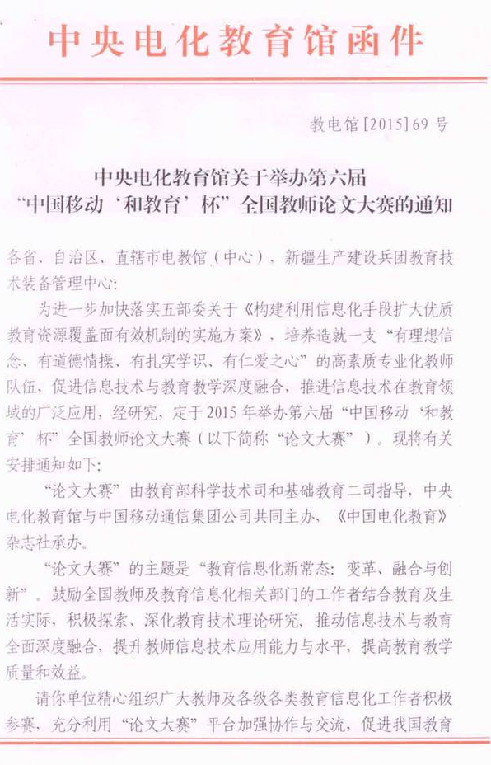
附件：
